译精讲：陈明明大使亲授党的二十届四中全会翻译秘诀
11月27日下午，外交部资深外语专家、原中国翻译协会副会长陈明明大使展开了关于“如何翻译治国理政的重要表述”的讲座。
讲座伊始，由外国语学院党委副书记、院长刘重霄介绍了本次讲座的嘉宾——陈明明大使。他的职业生涯始终站在沟通中国与世界的最前沿，这也让这次的分享兼具历史的纵深性，他的每个观点都可以说是一次专业上的指导。
在师生们的期待下，陈大使开启了主题分享。他首先以“五年计划”的“前世今生”为引，为我们梳理了这一词的演进历程，“五年计划”源于苏联，我国是在建国之后才开始搞“五年计划”的，大使强调，我们做时政翻译，是不能脱离历史背景的，只有读懂概念的“前世今生”，才能让译文更为准确。
紧接着，大使详细分享了时政翻译的六大分类，包括法律、党代会及重要会议文件、国务院发表的白皮书、领导人对外演讲、媒体对外宣传和各地方政府发表的文件，陈大使用清晰的逻辑帮助同学们梳理框架。
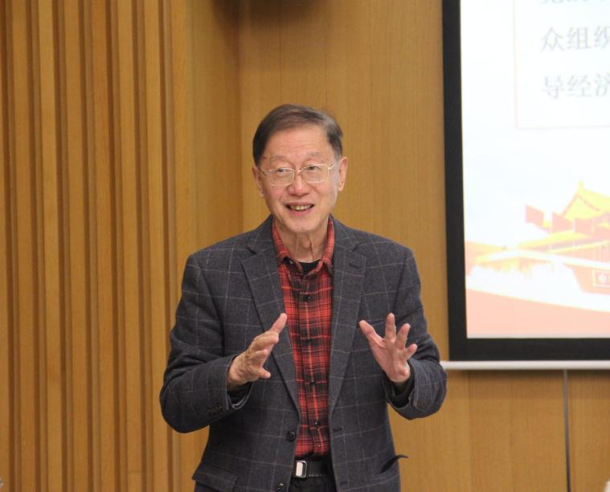
随后，陈大使以党的二十届四中全会建议说明公报（中英对照）为例，给我们上了一节“文本精读”课程。比如“人大代表”译为“ deputies to National People’s Congress ”，并非“ delegates ”，“全会听取”，要译为“ participants in session listen to ”，“ meeting ”是不恰当的，“宣传”若译成“ propaganda ”是不适宜的，“ publicity ”也可以说是五十步笑百步了，更提倡的译法是“ communication ”在这些精妙的译例下，我们看到了外交翻译们如同能工巧匠般反复锤炼，才在英文中找到更贴切、更有力的表达。
大使分享结束后，讲座进入了热闹的互动环节。三个小组的同学围绕“词”“句”“篇”三个维度，依次上台展示时政语料研习成果，用自己的视角解读时政翻译的重点难点。

第一组聚焦“词”的维度，由9位同学组成：杨玲、严学仪、钟慧钟、亚萍、康文婷、吴海燕、许嘉文、项彤、闫时进。杨玲同学为代表上台分享，聚焦“急难愁盼”“社会革命”“自我革命”“新发展格局”等高频时政术语的官译本和自译本，并且结合具体语料展开了分析。

第二组以“句”为核心，由6位同学组成：刘苏萌、栗玉桐、刘琪、李维珊、刘佳瑞、刘鉴莹。以刘苏萌同学为代表，第二组同学选取了公报中的复杂长难句进行拆解。小组代表详细讲解了翻译思路，大使进行了补充，以“构建以国内大循环为主体、国内国际双循环相互促进的新发展格局”为例，“国内大循环”自译为“domestic circulation”是不太妥当的，“circulation”是封闭的，而我们以国内大循环为主体，绝不是关起门来封闭运行，可直接翻译为“domestic economy”。

第三组从“篇”的维度出发，由5位同学组成：宋子豪、张佳琪、鞠嘉琪、修俊波、宋祎文。以宋子豪同学为代表分析了时政公报的语篇结构与风格统一性，提出要让英文译文保持与中文一致的风格与逻辑层次。大使点评时说道：“从‘词’到‘句’再到‘篇’，你们的研究层层递进，同时也关注到了语篇的整体风格，这很难得。同学们的汇报各有侧重，大使的点评则画龙点睛，既有对同学们勇于挑战官方译本的探索精神的肯定，又有在时政翻译专业层面的深度解读，让整场讲座形成了“教学相长”的良好氛围。

讲座尾声，陈大使的总结很恳切：“你们敢挑战官方译文，这很好——时政翻译不是‘照搬标准答案’，是带着探索精神，去理解每个词背后的内容，再精准传递出去。”而外国语学院刘院长的收尾，让在场的人都静了几秒：“今天陈大使不只是讲翻译，也在讲国情，讲故事，讲文化。”此次讲座，让师生们于精微处窥见宏大，在翻译中领悟国情，也启迪大家，未来能用精准的译文传递中国声音，用专业的素养讲述中国故事，让世界通过我们的语言，读懂一个真实、立体、全面的中国。
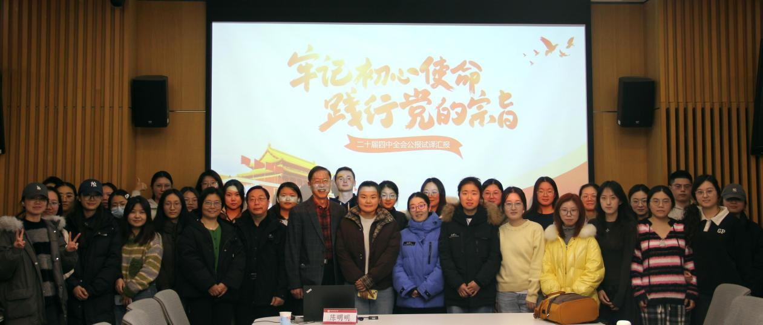

撰稿：丁奕奕
摄影：戴奥程
排版：李婉莹

